MÔN TIẾNG VIỆT .Tiết 68,69
CHỦ ĐIỂM: YÊU THƯƠNG, CHIA SẺ
BẬN (T1+2)
Thời gian thực hiện ngày 13 tháng 11 năm 2024

I. YÊU CẦU CẦN ĐẠT:
1. Năng lực đặc thù.
- Đọc trôi chảy toàn bài. Phát âm đúng các từ ngữ có âm, vần, thanh mà HS dễ phát âm sai và viết sai, VD: lịch, làm lửa, cấy lúa, thổi nấu,.. (MB); bận, chảy, vẫy gió, làm lửa, thổi nấu, vui nhỏ,.. (MT, MN).
- Hiểu nghĩa các từ ngữ trong bài. Hiểu nội dung bài thơ: Mọi người, mọi vật và cả em bé đều bận rộn làm những công việc có ích, đem niềm vui nhỏ góp vào cuộc đời chung.
- Luyện tập nhận biết các từ đồng nghĩa, đặt được câu với từ đồng nghĩa; đặt và trả lời CH về vật hoặc người (trong câu có từ nêu đặc điểm của hoạt động).
- Phát triển năng lực văn học: Biết bày tỏ thái độ yêu thích với những câu thơ có hình ảnh, giàu ý nghĩa.
2. Năng lực chung.
- Năng lực tự chủ, tự học: lắng nghe, đọc bài và trả lời các câu hỏi. Nêu được nội dung bài.
- Năng lực giải quyết vấn đề và sáng tạo: tham gia trò chơi, vận dụng.
- Năng lực giao tiếp và hợp tác: tham gia đọc trong nhóm.
3. Phẩm chất.
- Phẩm chất nhân ái: Biết yêu quý bạn bè qua bài đọc.
- Phẩm chất chăm chỉ: Chăm chỉ đọc bài, trả lời câu hỏi.
- Phẩm chất trách nhiệm: Giữ trật tự, học tập nghiêm túc.
II. ĐỒ DÙNG DẠY HỌC
- Kế hoạch bài dạy, bài giảng Power point.
- SGK và các thiết bị, học liệu phụ vụ cho tiết dạy.

III. HOẠT ĐỘNG DẠY HỌC
Hoạt động của giáo viên | Hoạt động của học sinh
1. Khởi động.
- Mục tiêu:
+ Tạo không khí vui vẻ, khấn khởi trước giờ học.
+ Kiểm tra kiến thức đã học ở bài đọc trước.
- Cách tiến hành:
- GV tổ chức nghe hát : Ước mơ của bé.  - GV cùng trao đổi về nội dung bài hát  - GV nhận xét, tuyên dương.  - GV dẫn dắt vào bài mới | - HS lắng nghe bài hát.  - HS lắng nghe.
2. Khám phá.
- Mục tiêu:
+ Đọc trôi chảy toàn bài. Phát âm đúng các từ ngữ có âm, vần, thanh mà HS dễ phát âm sai và viết sai, VD: lịch, làm lửa, cấy lúa, thổi nấu,.. (MB); bận, chảy, vẫy gió, làm lửa, thổi nấu, vui nhỏ,.. (MT, MN).
+ Hiểu nghĩa các từ ngữ trong bài. Hiểu nội dung bài thơ: Mọi người, mọi vật và cả em bé đều bận rộn làm những công việc có ích, đem niềm vui nhỏ góp vào cuộc đời chung.
- Cách tiến hành:
* Hoạt động 1: Đọc thành tiếng.  - GV đọc mẫu: giọng vui, khẩn trương, nhấn giọng và ngắt nhịp giữa các dòng thơ.  - GV HD đọc: Đọc trôi chảy toàn bài, ngắt nghỉ đúng nhịp thơ.  - Gọi 1 HS đọc toàn bài.  - GV chia khổ: (3 khổ)  + Khổ 1: Từ đầu đến làm lửa.  + Khổ 2: Tiếp theo cho đến ánh sáng.  + Khổ 3: Còn lại.  - GV gọi HS đọc nối tiếp theo đoạn.  - Luyện đọc từ khó: lịch, làm lửa, cấy lúa, thổi nấu, chảy, vẫy gió, làm lửa, thổi nấu, vui nhỏ,..  - Luyện đọc câu:  Trời thu / bận xanh /  Sông Hồng / bận chảy /  Cái xe / bận chạy /  Lịch / bận tính ngày  …  - GV kết hợp cho HS giải nghĩa từ  - Luyện đọc khổ thơ: GV tổ chức cho HS luyện đọc khổ thơ theo nhóm 3.  - GV nhận xét các nhóm.  * Hoạt động 2: Đọc hiểu.  - GV gọi HS đọc và trả lời lần lượt 4 câu hỏi trong sgk. GV nhận xét, tuyên dương.  - GV hỗ trợ HS gặp khó khăn, lưu ý rèn cách trả lời đầy đủ câu.  + Câu 1: Mỗi vật nếu ở khổ thơ 1 bận việc gì?  + Câu 2: Mỗi người nêu ở khổ thơ 2 bận việc gì?  GV: Mỗi người đều đóng góp những điều có ích cho cộng đồng.  + Câu 3: Em hiểu câu thơ “Mọi người đều  bận / Nên đời rộn vui.” như thế nào? Chọn ý em thích:  a) Mọi người đều bận để làm cho cuộc sống tốt đẹp hơn. b) Mọi người đều bận nhưng vui vì làm những việc có ích.  c) Mọi người đều bận nên cuộc sốngrất nhộn nhịp.  GV chốt: cả 3 ý đều đúng và có ý nghĩa. Mọi người đều bận vì những công việc có ích cho cuộc sống nên luôn đem lại niềm vui cho mình và cả xã hội.  + Câu 4: Mẹ nhắn nhủ em bé điều gì?  – GV chốt lại ý chính: Mẹ nhắn nhủ em bé mới ra đời hãy biết: mọi người đều bận nên cuộc đời rất vui và có ý nghĩa; con cũng đang góp thêm niềm vui cho cuộc sống vì con cũng “bận ăn, bận bú, bận ngủ, bận chơi" để lớn lên từng ngày.  - GV mời HS nêu nội dung bài.  - GV Chốt: Mọi người, mọi vật và cả em bé đều bận rộn làm những công việc có ích, đem niềm vui nhỏ góp vào cuộc đời chung.  - Tổ chức cho HS học thuộc lòng 14 dòng thơ đầu  - Thi đọc  - Nhận xét- Tuyên dương | - Hs lắng nghe.  - HS lắng nghe cách đọc.  - 1 HS đọc toàn bài.  - HS quan sát  - HS đọc nối tiếp theo khổ thơ.  - HS đọc từ khó.  - 2-3 HS đọc câu.  HS đọc từ ngữ  + Sông Hồng: Sông lớn nhất miền Bắc nước ta  + Vào mùa: bước vào thời gian gieo hạt, cấy lúa hoặc gặt hái  + Đánh thù: đánh giặc, bảo vệ đất nước  - HS luyện đọc theo nhóm 3.  - HS trả lời lần lượt các câu hỏi:  + Trời thu — bận xanh; Sông Hồng – bận chảy,....  + Cô – bận cấy lúa; Chú – bận đánh thù; Mẹ - bận hát ru; Bà – bận thổi nấu; Em bé (con) – bận bú, ngủ, chơi, khóc, cưới,nhìn ánh sáng.  + HS trả lời chọn theo ý thích và giải thích lí do thích  + HS đọc khổ cuối và trả lời  - 1 -2 HS nêu nội dung bài theo suy nghĩ của mình.  HS đọc cá nhân- nhóm  HS thi đọc  Lắng nghe
3. Hoạt động luyện tập
- Mục tiêu:
+ Luyện tập nhận biết các từ đồng nghĩa, đặt được câu với từ đồng nghĩa;
+ đặt và trả lời CH về vật hoặc người (trong câu có từ nêu đặc điểm của hoạt động).
+ Phát triển năng lực ngôn ngữ.
- Cách tiến hành:
- GV yêu cầu HS đọc đề bài bài tập 1  Xếp các từ dưới đây vào bảng nhóm thích hợp  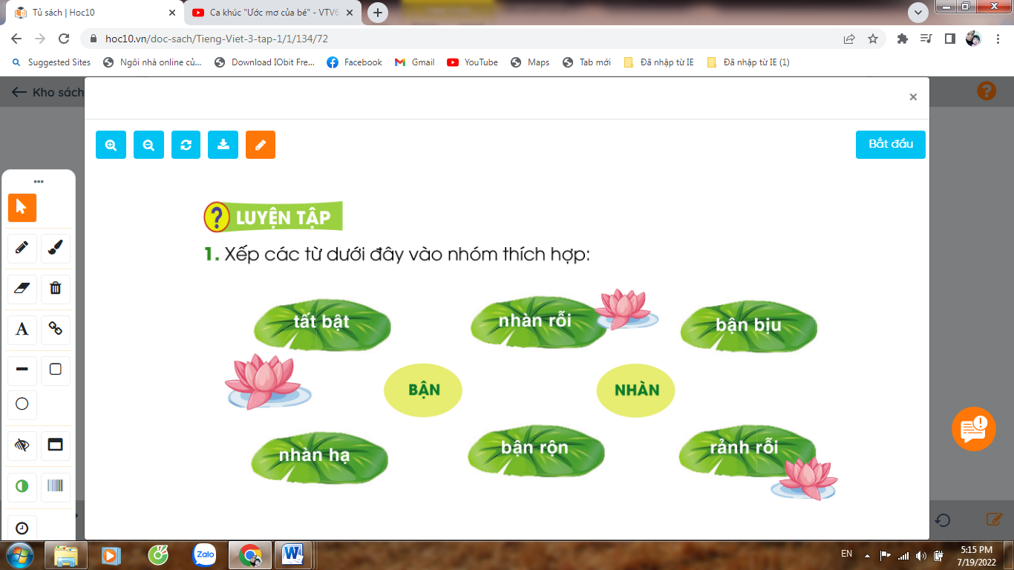  - GV giao nhiệm vụ làm việc chung cả lớp  - GV mời HS trình bày.  - Nhận xét chốt lại: 2 nhóm từ có nghĩa giống nhau: BẬN – tất bật,bận bịu, bận rộn; NHÀN – nhàn rỗi, nhàn hạ, rảnh rỗi.  2. Đặt câu với một từ trong bài tập trên:  Mẫu: Ngày mùa, ở nông thôn, nhà nào cũng bận rộn.  - GV yêu cầu HS đọc đề bài.  - GV giao nhiệm vụ làm việc nhóm 2  - GV mời HS trình bày.  - GV mời HS khác nhận xét.  - GV nhận xét tuyên dương | - 1-2 HS đọc yêu cầu bài.  - HS làm vở BT, 1 HS làm bảng phụ.  HS treo bảng phụ  - 1-2 HS đọc yêu cầu bài.  - HS làm việc nhóm 2, thảo luận làm bài tập vào VBT.  - Một số HS trình bày theo kết quả của mình:  - Các nhóm nhận xét.
4. Vận dụng.
- Mục tiêu:
+ Củng cố những kiến thức đã học trong tiết học để học sinh khắc sâu nội dung.
+ Vận dụng kiến thức đã học vào thực tiễn.
+ Tạo không khí vui vẻ, hào hứng, lưu luyến sau khi học sinh bài học.
+ Phát triển năng lực ngôn ngữ.
- Cách tiến hành:
- GV tổ chức vận dụng để củng cố kiến thức và vận dụng bài học vào tực tiễn cho học sinh.  + Cho HS thi kể em đã làm những công việc gì để giúp đỡ bố mẹ ?  - Nhận xét, tuyên dương  - Nhận xét tiết học, dặt dò bài về nhà. | - HS tham gia để vận dụng kiến thức đã học vào thực tiễn.  - HS thi kể.  HS nhận xét  - Lắng nghe, rút kinh nghiệm.
IV. Điều chỉnh sau bài dạy:
.......................................................................................................................................
.......................................................................................................................................

